MENIGHETSFEST

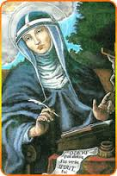

ST. BIRGITTA KIRKE

SØNDAG 28. JUNI 2026 KL. 11.00

Inngangsprosesjonen begynner fra menighetslokalet.

Inngangssalme: 533 i Lov Herren

Guds kirkes grunnvoll ene (LH533)
Tekst: Samuel John Stone 1866 Melodi: Samuel Sebastian Wesley 1864 Oversettelse: Gustav Jensen 1920
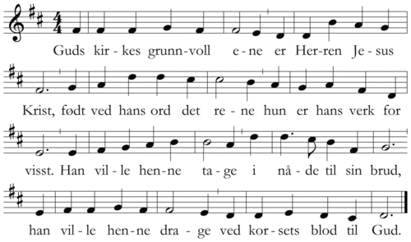

1. Guds kirkes grunnvoll ene / er Herren Jesus Krist, / født ved hans ord det rene / hun er hans verk for visst. / Han ville henne tage / i nåde til sin brud, / han ville henne drage / ved korsets blod til Gud.
2. Utvalgt av slekter alle, / dog én i verden vid, / hør hennes løsen gjalle: / En tro, én dåp, én strid! / Ett hellig navn hun nevner, / ett bord hun styrkes ved, / og mot ett håp hun stevner / i stadig strid for fred.
3. Skjønt undrende man skuer / de sår hun bære må, / et mål for fiendens buer / og for de rever små, / dog hellige der inne / står vakt i natten lang, / snart sår og sukk skal svinne / og blive morgensang.
4. Mens her hun nød og trengsel / har enn å stride med, / hun venter full av lengsel / på evighetens fred, / ti høyt hun skal seg glede / ved salig syn til sist, / når Kirkens strid her nede, / blir Kirkens seier hist.
5. Dog er i Åndens mening / alt her hun Herren nær, / har hellig, søt forening / med Herrens venner der. / I lykkelige alle! / I hellige hos Gud! / Han oss til eder kalle / ved salig reisebud!

Introduksjon

Presten: I Faderens og Sønnens og den Hellige Ånds navn.

Alle: Amen.

Presten: Vår Herres, Jesus Kristi nåde, Guds kjærlighet og den Hellige Ånds samfunn være med dere.

Alle: Og med din ånd.

Syndsbekjennelse

Presten: La oss bekjenne våre synder, så vi verdig kan feire denne hellige handling.

Alle: Jeg bekjenner for Gud, den allmektige, og for dere alle,
at jeg har syndet meget i tanker og ord, gjerninger og forsømmelser, ved min skyld. Derfor ber jeg den salige jomfru Maria, alle engler og hellige, og dere alle: be for meg til Herren, vår Gud.

Presten: den allmektige Gud, miskunne seg over oss, tilgi våre synder og føre oss til det evige liv.

Alle: Amen

Kyrie – Messe 8

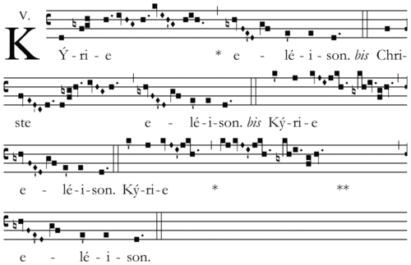

Gloria – Messe 8

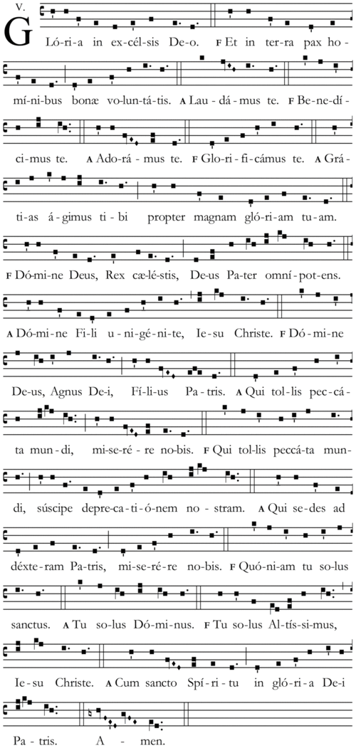

Kirkebønn

Presten: La oss be … Alle: Amen

Første lesning.

2 Kong 4,8–11. 14-16a avslutter med: Slik lyder Herrens ord.
Alle: Gud være lovet.

Responsoriesalme - Salme 89

Omkved: Om Herrens nådegjerninger vil jeg synge til evig tid, fra slekt til slekt vil jeg prise ham.

Annen lesning.

2 Rom 6, 3–4. 8-11 avslutter med: Slik lyder Herrens ord.

Alle: Gud være lovet.

Alleluja – synges av Filippinsk gruppe på engelsk.

Sing Alleluja to the Lord

Evangeliet

Presten: Herren være med dere.
Alle: Og med din ånd.

Presten: Dette hellige evangelium står skrevet hos
evangelisten Matteus 10, 37-42

Alle: Ære være deg Herre.
avslutter med: Slik lyder Herrens ord.

Alle: Lovet være du, Kristus.

Preken på norsk.
Credo -Messe 8

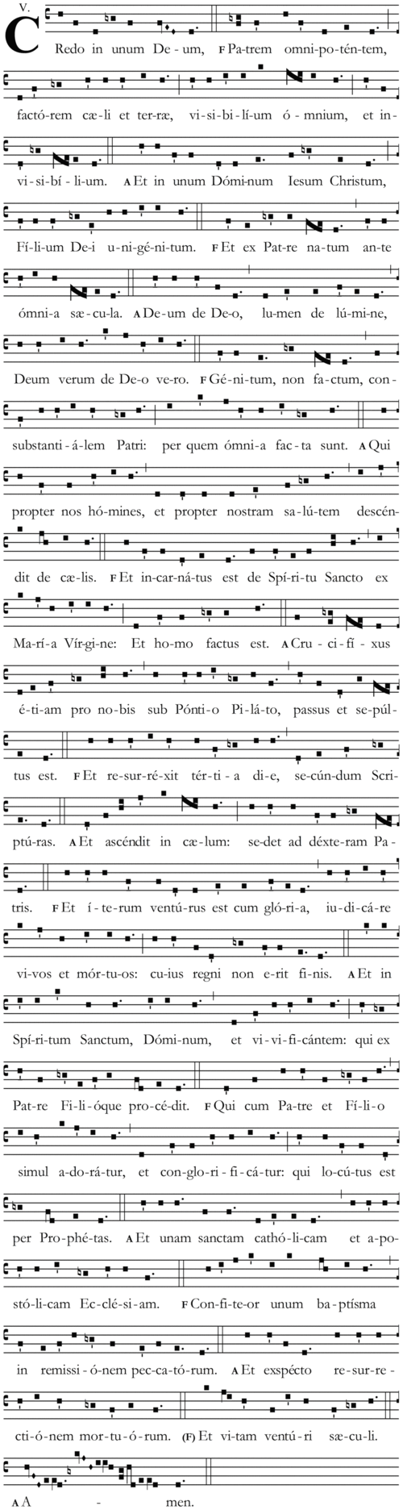
Forbønner

(De som skal lese forbønn kommer til ambo.)
Presten: Kjære brødre og søstre i Kristus! Alle vi som gjennom dåpen er oppreist med Kristus, utgjør en ny åndelig familie. La oss be om nåde og hjelp til å leve med hverandre som gode mennesker av en familie:
1. Norsk: For Guds hellige Kirke, i enhet med vår hellige far, pave Leo, vår biskop Fredrik og alle biskoper, at Den hellige ånd må samle oss alle i troens og kjærlighetens enhet og la Kirken vokse frem til Herrens gjenkomst. Vi ber deg…

2. Barn: For barn i vår menighet, de som er blitt forenet med Kristus gjennom den hellige dåp, at de må vokse i kjennskap og kjærlighet til Jesus. Vi ber deg…

3. Ungdommen: Vi ber for våre unge mennesker at de ikke blir distrahert av de falske lysene i et overfladisk liv, men erkjenner at det sanne lyset bare kan finnes ved å følge Kristi eksempel og ord, vår kjærlige Frelser. Vi ber deg…

4. Spansk: Para que las personas y familias de nuestra parroquia,con el ejemplo y ensenanza de la Iglesia, que encontramos en nuestra parroquia y obispado, puedan ayudarnos a alcanzar una vida buena y con sentido. Te rogamos: oyenos.

Spansk: For familier og enkeltpersoner i vår menighet, at de gjennom Kirkens liv og lære slik vi møter det i vår menighet og vårt bispedømme, må finne hjelp til et meningsfullt og godt liv. Vi ber deg…

5. Polsk: Aby roznorodne grupy narodowosciowe naszej parafii znajdowaly drogi do jednosci w dzialaniu i wykazywaly zrozumienie dla wzajemnych roznic. Ciebie prosimy.....

Polsk: At vår menighets forskjellige grupper vil komme til enighet og vise forståelse for hverandres ulikheter. Vi ber deg…

6. Engelsk: For our parish-priest and chaplain and for our parish council, for all others with special responsibilities in the parish, especially for those with responsibilities for the work with children and youth and for all the volunteers in our parish. Vi ber deg...

Engelsk: For vår sogneprest og kapellan og for vårt menighetsråd, for alle andre med særskilt ansvar i menigheten, spesielt for dem med ansvar for arbeidet blant barn og unge og for alle de frivillige arbeidere. Vi ber deg…

7. Kaldeisk gruppe på arabisk:
المجموعة الكلدانية. أيها الرب القدير .ايها الاب المحب .نصلي من اجل أوكرانيا وفلسطين واسراييل والسودان من اجل الذين يعانون من الحرب والذين يشعرون بلخوف والجرحى والاجيين . ان تكون قريبا منهم وتحميهم .ونحن نصلي من اجل زعماء العالم .لكي ترشدهم الرحمة والقوة والحكمة في قرارتهم . نطلب منك ..
Vi ber deg…
Kaldeisk gruppe: Allmektige Gud, kjærlige far, vi ber for folket i Ukraina, Palestina, Israel og Sudan for de som lider under krigen og de som er redde. For de sårede og flyktningene, at du vil være nær dem og beskytte dem. Og vi ber for verdens ledere, at medfølelse, styrke og visdom veileder dem i deres beslutninger. Vi ber deg…

8. Filippinsk: Para sa mga pamilya. Ipinapanalangin namin na patuloy mong gabayan ang pagmamahalan ng bawat isa. Tulungan sila sa panahon ng kanilang mabuti at masamang araw. Vi ber deg...

Filippinsk: For våre familier. Hjelp oss med vår kjærlighet til hverandre. Støtt oss under våre gode og vonde dager. La oss be for vår menighets familier. Måtte våre felles opplevelser av Eukaristien bringe oss sammen som Kristi fellesskap. Vi ber deg...

9. Afrikansk gruppe på fransk: Nous prions pour les enfants qui vont naître. Nous demandons au Seigneur que Toi qui nous as donné la vie et l’as planifiée pour toujours, éclaire nos esprits et nos législateurs pour qu’ils prennent conscience que toute vie humaine est sacrée parce qu’elle est créée à ton image et à ta ressemblance. Prions le Seigneur.

Afrikansk gruppe på fransk: Vi ber for de ufødte. Vi ber Herren om at du som har gitt oss liv og planlagt det for alltid, opplyser våre sinn og våre lovgivere til en bevissthet om at alt menneskelig liv er hellig fordi det er skapt i ditt bilde og likhet. Vi ber deg.

10. Portugisisk: Que os fiéis aqui presentes não falhem com sua paróquia. Vi ber deg...
Portugisisk: At de troende på dette sted ikke må svikte sin menighet. Vi ber deg…

11. Litauisk: „Už lietuvių bendruomenę Norvegijoje, kad ji saugotų tikėjimą ir puoselėtų religinę praktiką, melsdama Dievo palaimos sau, savo artimui ir aplinkai. - meldžiame Tave“

Litauisk: For den Litauiske befolkning i Norge, at den må ta vare på troen og uttrykke den religiøs praksis, idet vi ber om velsignelse for oss selv, være nærmeste og våre omgivelser. Vi ber deg....

12. Vietnamesisk: Chúng ta hiệp lời cầu xin Chúa cho linh hồn các Linh Mục, các tu sĩ và tín hữu trong Hội Thánh, suốt đời hiến mình phục vụ dân Chúa mà nay đã qua đời sớm được hưởng niềm hạnh phúc Chúa ban.

Vietnamesisk: For våre avdøde prester, nonner og medlemmer. Vi takker deg for alt du gav oss gjennom dem. Og vi ber deg, gi dem den evige hvile, og la det evige lys skinne for dem. Vi ber deg…

Presten: Herre Gud, himmelske Far, du som har gitt oss våre jordiske mødre og fedre, gi oss også visshet om å tilhøre en åndelig familie, og gjør at vi sammen går inn i ditt rike. Ved ham, Kristus, vår Herre. Amen.

Nattverdens liturgi

Offergaveprosesjon: Medlemmer fra kirkegruppene i menigheten frembærer offergavene.

Under prosesjonen synger Polsk gruppe.

Cóż ci, Jezu , Damy

Til offertorium synger Portugisisk gruppe.

Venho, Senhor, oferecer
Com esse vinho e esse pão
Tudo que existe em meu ser
Tudo que há em meu coração

Vejo agora em Teu altar
Essa oferta de amor
Quero também Te consagrar
Toda minha vida, Senhor

E quando esse pão for levantado
E junto com o vinho consagrado
Também as minhas mãos, a Ti levantarei
Entoarei louvores ao meu Rei

Vejo agora em Teu altar
Essa oferta de amor
Quero também Te consagrar
Toda minha vida, Senhor

E quando esse pão for levantado
E junto com o vinho consagrado
Também as minhas mãos, a Ti levantarei
Entoarei louvores ao meu Rei

Offertorium salme etter prosesjon – Kaldeisk gruppe

تعال بيننا أقم عندنا وخذ من قلوبنا لك مسكنة 2
هب لنا عيونن ترنو إليك واجعل حياتنا ملكا لديك فنعرف طعم الهنا الستجب منا الدعاء منا الدعاء
تعال بيننا أقم عندنا وخذ من قلوبنا لك مسكنة 2

Prefasjon:
Presten: Herren være med dere.
Alle: Og med din Ånd.
Presten: Løft deres hjerter
Alle: Vi løfter våre hjerter til Herren.
Presten : La oss takke Herren vår Gud.
Alle: Det er verdig og rett.
Presten: I sannhet, det er verdig og rett, vår skyldighet og vår frelse, at vi alltid og alle vegne takker deg, Herre, hellige Fader , allmektige, evige Gud, ved Kristus, vår Herre.

Derfor synger vi med engler og erkeengler, med troner og herredømmer og med hele den himmelske hærskare din herlighets pris, idet vi alle dager istemmer:

Sanctus - Messe 8

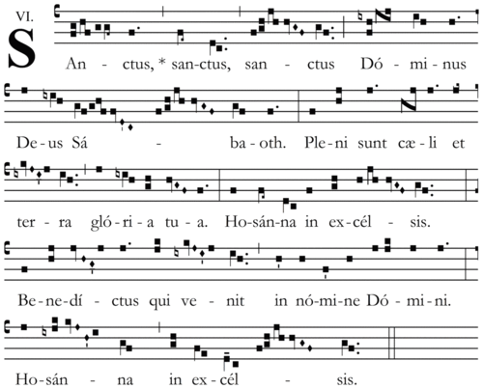

Eukaristisk bønn II.

Presten: I sannhet, hellig er du, Herre,….
TA OG ET ALLE DERAV: FOR DETTE ER MITT LEGEME SOM SKAL GIS FOR DERE.

TA OG DRIKK ALLE DERAV: FOR DETTE ER MITT BLODS KALK, DEN NYE OG EVIGE PAKTS BLOD, SOM SKAL UTGYDES FOR DERE OG FOR DE MANGE TIL SYNDENES FORLATELSE.
GJØR DETTE TIL MINNE OM MEG.

Presten: Troens mysterium.

Alle: Din død forkynner vi, Herre, og din oppstandelse lovpriser vi inntil du kommer.
Presten: Derfor minnes vi, …
VED HAM OG MED HAM OG I HAM TILKOMMER DEG, GUD, ALLMEKTIGE FADER, I DEN HELLIGE ÅNDS ENHET ALL ÆRE OG HERLIGHET FRA EVIGHET TIL EVIGHET.
Alle: Amen.

Fader vår
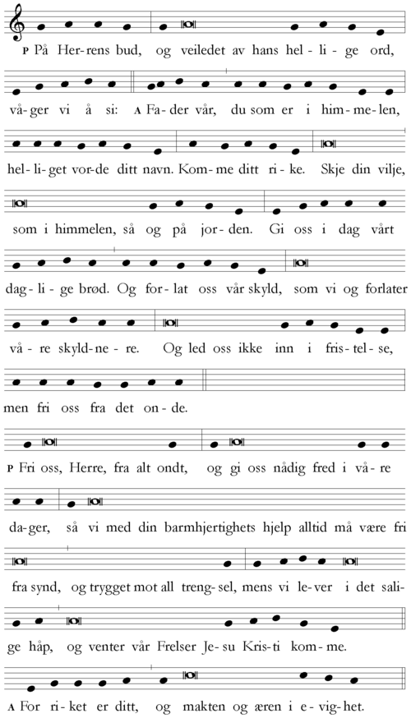

Presten: Herrens fred være alltid med dere.
Alle: Og med din ånd.
Presten: Hils hverandre med fredens tegn.

Vi gir hverandre hånden og sier: Kristi fred.

Agnus Dei - Messe 8

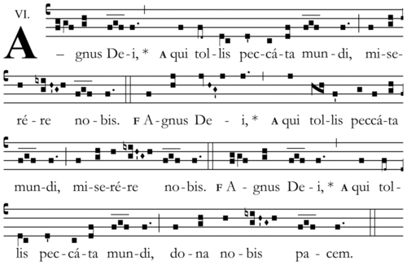

Presten: Se Guds lam, se ham som tar bort verdens synder. Salige er de som er kalt til Herrens bord.

Alle: Herre, jeg er ikke verdig at du går under mitt tak, men si bare et ord, så blir min sjel helbredet.

Kommunion

Hymne under kommunion – Filippinsk gruppe

Salamat sa Iyo

Mission of Man

Hymne etter kommunion – Vietnamesisk gruppe.

Avslutningsbønn.

Presten: Herren være med dere.

Alle: Og med din ånd.

Kunngjøringer

Takketale fra Menighetsrådets sekretær Iselin Mouland

Utgangssalme 582 i Lov Herren - I Nasaret satt der en jomfru i lønn

(Lourdes-hymnen) på 7 språk.

I Nasaret satt der en jomfru i lønn;
til henne lød englenes hilsen så skjønn:
Omkved: Ave, ave, ave, Maria! Ave, ave, ave Maria!

2. vers: polsk
Bernadka dziewczynka szła po drzewo w las,
Anioł ją tam wiedzie, Bóg sam wybrał czas.
Refren: Ave, ave, ave Maria! Ave, ave, ave Maria!

3. vers: engelsk
We pray for our country The land of our birth
We pray for all nations That peace be on earth
Ave, ave, ave Maria (2x)

4. vers: filippinsk kor
Inang sakdal linis kami ay ihingi
sa diyos ama namin, amang minimithi
Ave, ave, ave Maria ave, ave, ave Maria.

5.vers: kaldeisk kor
حبك يامريم غاية المنى
ياام المعظم كوني امنا
Ave ave ave Maria Ave ave ave Maria

6. vers: vietnamesisk kor
Ngàn hoa tươi, kính Mẹ hiền mang thông ơn Chúa Trời.
Mẹ luôn bên con, dắt dìu đàng lành, kính tin con Chúa Trời.
Ave, Ave, Ave Maria. Ave, Ave, Ave Maria.
7. vers: Portugisisk
Vestida de branco da Glória desceu,
trazendo na cinta as cores do Céu!

Ave, ave, ave Maria. Ave, ave, ave Maria.

Velkommen til utvidet kirkekaffe og
agapemåltid i menighetslokalet!

Den Hellige Birgitta be for oss!

Sankt Birgitta salmen

"Sankt Birgitta, Kristi brud, Nordens edle kongeskudd.
Deg all Skandinavias slekt er betrodd til varetekt.
Hellige Birgitta, hellige Birgitta, nådens lys, troens skjold!
Vær Høynordens vern og voll."

"Fra Alvastras klosterfred kaltes du til store med.
Romas høye, Syd og Nord refset du med tuktens ord.
Hellige Birgitta, hellige Birgitta, nådens lys, troens skjold! Vær Høynordens vern og voll."

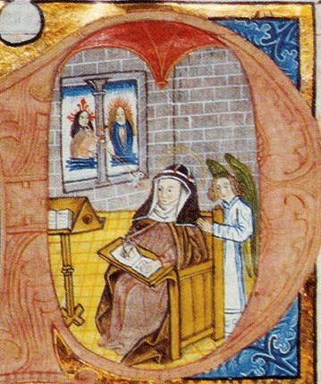

Den Hellige Birgittas bønn

O Herre, kom snart og opplys natten.
Likesom tørstende lengtes etter vann, slik lengtes jeg etter Deg.
Si til min sjel, at intet skjer uten at Du tillater det, og intet som Du tillater er uten mening.
O Jesus, Guds sønn, Du som stod taus foran dem som dømte deg. Gjør mig taus inntil jeg har besinnet mig og ved hva jeg skal sige og hvordan jeg skal tale.

Vis mig veien, og gjør mig villig til at vandre den.
Uklokt kan det være å tøve, men også farlig å ile.
Opplys mig i min rådvillhet, og vis mig veien.
Jeg kommer til Deg, likesom den sårede kommer til legen.

Giv, Herre, mitt hjerte ro. Amen.

